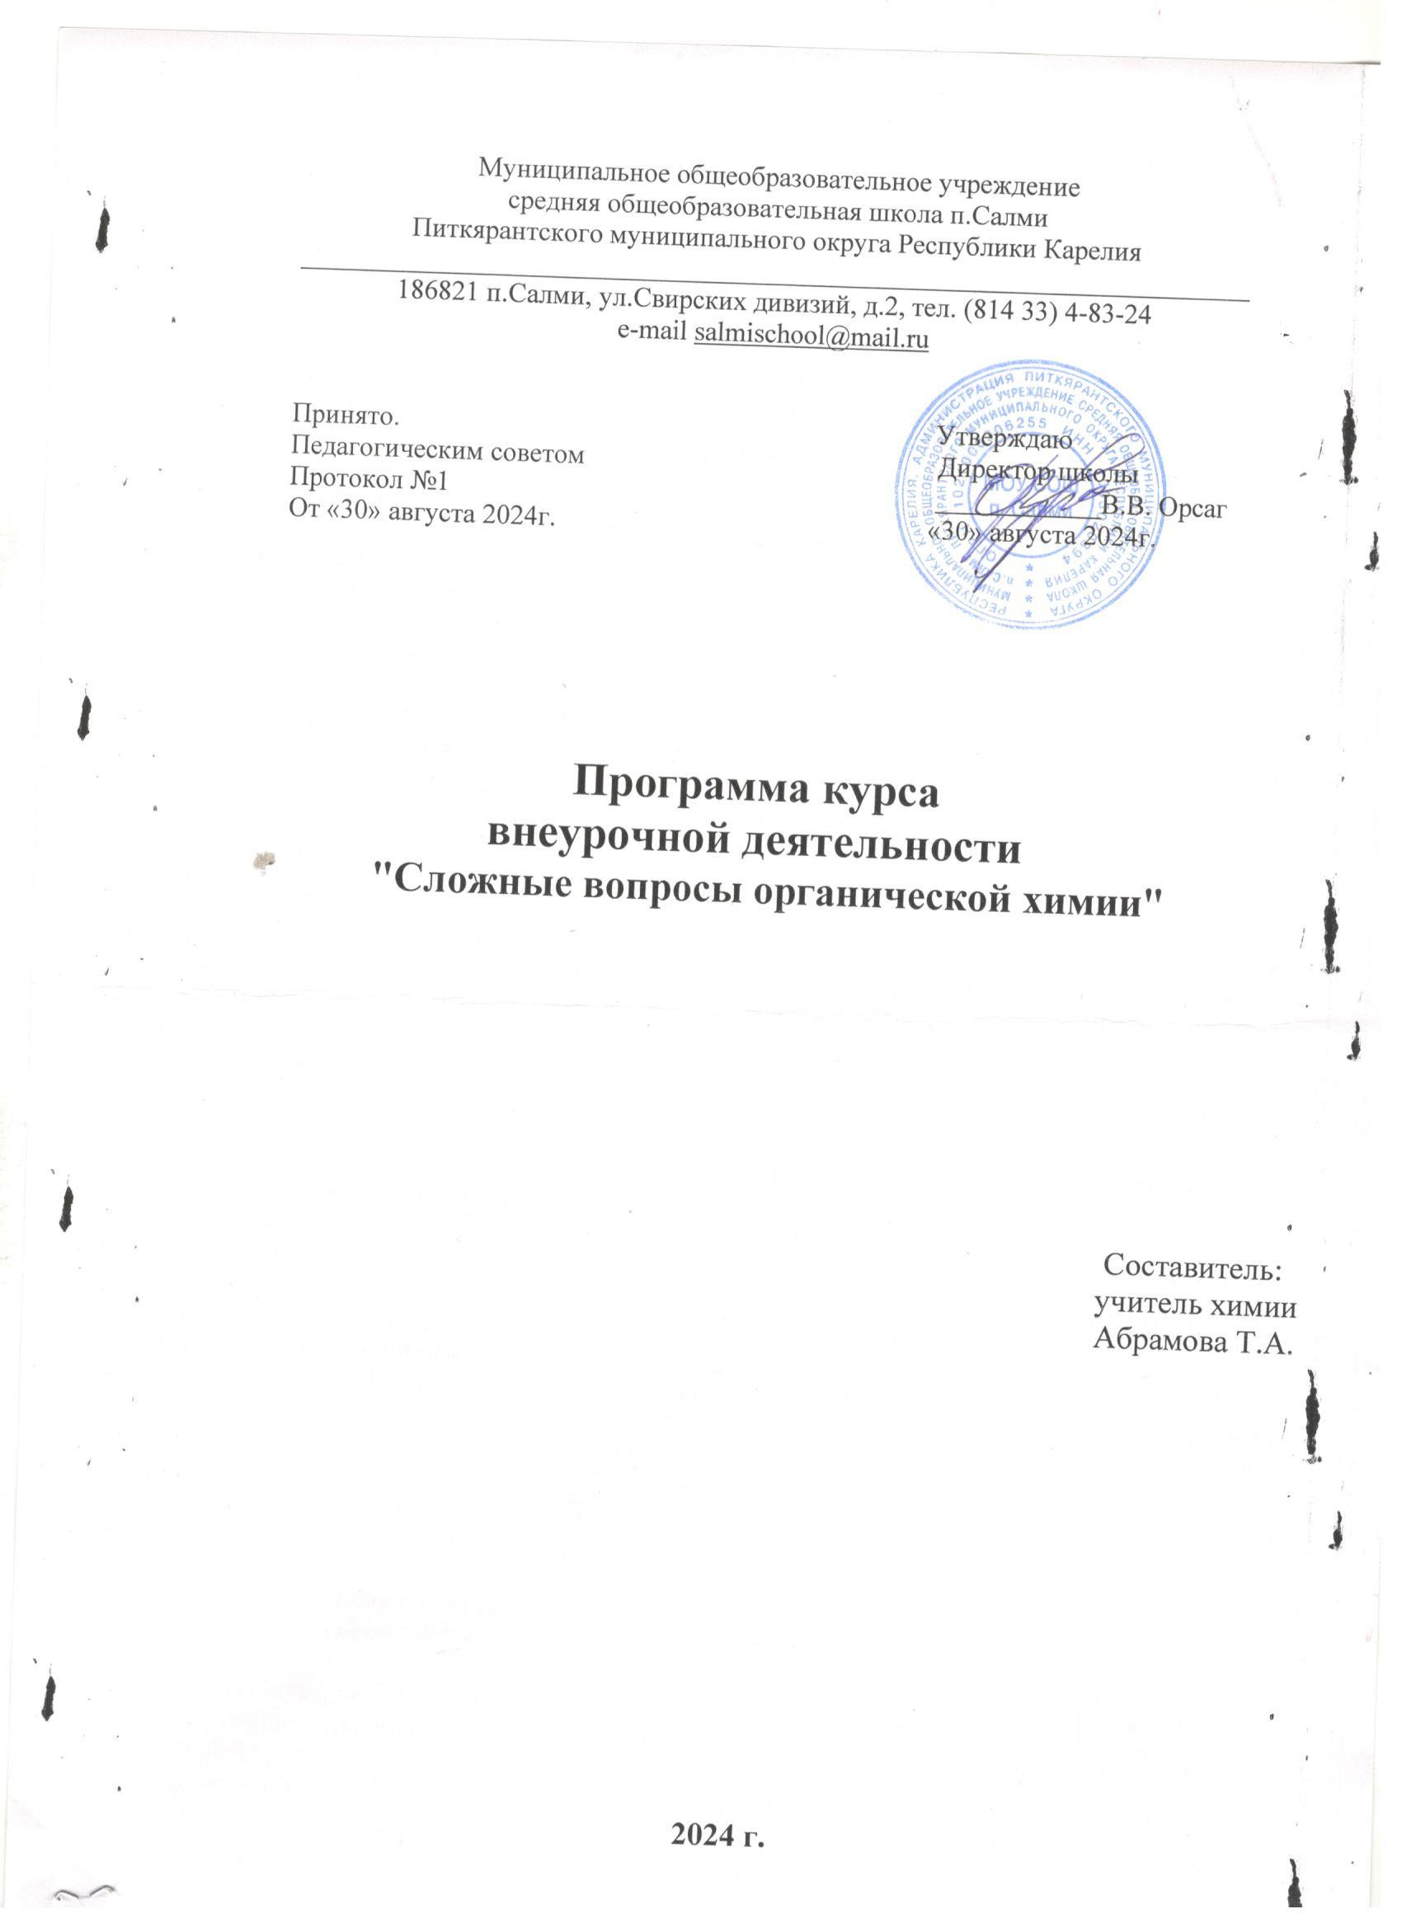

Пояснительная записка

Данный курс предназначен для учащихся 10 класса, проявляющих интерес к химии и собирающихся продолжить образование в учебных заведениях естественнонаучного профиля (химико-технологические, медицинские, сельскохозяйственные вузы).
Успешное овладение теоретическим материалом курса химии невозможно без развития практических навыков путем решения задач и выполнения экспериментальных работ.
Основная цель школьного обучения - развитие творческого мышления учащихся, их умственных способностей, умений сравнивать, обобщать, выделять существенные признаки, проводить аналогию, классифицировать. Решение расчетных задач – важная составляющая процесса обучения химии, призванная обеспечить достижение указанных целей. Задача является обязательным элементом любого экзамена. При обучении химии решению задач, выполнение тестов разного уровня, цепочек уравнений реакций, должно уделяться особое внимание, т.к. их решение способствует неформальному усвоению теоретического курса. Умение решать задачи дает возможность учащимся глубже изучить и понять многие химические процессы и закономерности. Насыщенность школьной программы по химии теоретическими вопросами часто не позволяет уделять много времени навыкам решения задач, выполнять упражнения повышенной сложности во время основного урока. Решение задач требует не только умения свободно владеть теоретическим материалом, но также умения логически мыслить. К сожалению, в школьном курсе химии на решение задач отведено достаточно мало времени и данный курс компенсирует этот недостаток.
Предлагаемый курс не выходит за рамки государственного стандарта по химии для 10 класса, соответствующей профильному образованию. Введение данного курса, как вариативной части учебного плана, обусловлено необходимостью профильного обучения обучающихся основной школы. Особенность изучаемого курса состоит в опоре на знания обучающихся, полученных на уроках химии.
В элективном курсе «Сложные вопросы органической химии» представлены различные типы расчетных задач, упражнений на составление формул, изомерию, номенклатуру, гомологию органических соединений, которые расширяют и углубляют задания базовом курса химии. В курсе рассматриваются следующие типы задач: расчеты по химическим формулам, количественные характеристики растворов, вычисления по химическим уравнениям, на избыток-недостаток реагентов, на вывод химических формул, элементный состав сложных веществ, на смеси, определение состава газовых смесей, с участием веществ, содержащих примеси, выхода продукта реакции, нахождение продуктов реакции горения, на газовые законы, составления графических формул, на электролиз, цепочки превращения классов органических веществ, экспериментальное решение задач согласно химическим свойствам веществ.
Каждый блок включает информационный и практический блок, с разными типами решения задач, упражнений. В дальнейшем учащиеся самостоятельно определяют способ решения - главное, чтобы он был рациональным и логически последовательным. Решение сложных задач - интересный и творческий процесс, результат его часто бывает оригинальным и нестандартным, таким образом, решение задач способствует самореализации ученика. Задачи обеспечивают закрепление теоретических знаний, учат творчески применять их в новой ситуации.
По окончании курса у учащихся формируется положительная мотивация к дальнейшему изучении химии, развиваются и закрепляются навыки решения задач, что необходимо при дальнейшем обучении.
Цель курса: создать условия для расширения и углубления знаний по курсу химии 10 класса, продолжить формирование умений решать задачи, упражнения повышенной сложности; выполнять тестовые задания разного уровня содействовать развитию общих приемов интеллектуальной и практической деятельности, способствовать развитию познавательной активности и самостоятельности учащихся и целенаправленной профессиональной ориентации старшеклассников.

Задачи курса:
- обобщить и систематизировать знания обучающихся при решении задач выполнения упражнений и тестов, полученные ранее в школе;
- развить умения практически применять теоретический материал, применять научных знаний на практике
- расширить знания учащихся по химии, продолжить развитие умений методически правильно и практически эффективно решать задачи, выполнять тесты.
- осуществить межпредметных связей, а также связи химической науки с жизнью.
- обеспечить учащимся возможность реализовать и развить свой интерес к химии.
- создать учащимся условия для подготовки к ЕГЭ по химии, для поступления в высшие учебные учреждения естественнонаучного профиля

В курсе предполагается использовать следующие методы: фронтальный разбор способов решения новых типов задач, групповое и индивидуальное самостоятельное решение задач, коллективное обсуждение решения наиболее сложных и нестандартных задач, упражнений, решение расчетно-практических задач, составление учащимися оригинальных задач, работа учащихся над творческими проектами.
Отличительной особенностью курса является то, что его содержание сопряжено с основным курсом органической химии, развёртывается во времени параллельном ему. Это даёт возможность постоянно и последовательно увязывать учебный материал курса с основным курсом, а учащимся получать более прочные знания по предмету. Программа курса послужит для существенного углубления и расширения знаний по химии, необходимых для конкретизации основных вопросов органической химии и для общего развития учеников.
Достижения учащихся, успешность решения ими задач фиксируются по каждому блоку, тестовый контроль знаний по контрольно измерительным материалам для подготовки к ЕГЭ, по окончании курса планируется защита учащимися разработанных проектов (тематика рилагается).

В результате изучения данного курса обучающиеся должны
знать:
- теоретический материал курса химии основной школы;
- основные алгоритмы решения расчетных задач;
уметь:
- определять тип химической задачи;
- записывать уравнения реакций протекающих процессов;
- выбирать основные расчетные формулы и их преобразовывать;
- подставлять численные данные и производить математические вычисления.
- производить расчеты по химическим формулам: определять химическую формулу вещества, эквивалент, вычислять массы (количества вещества) составных смеси, состав газовой смеси;
- производить вычисления состава растворов с использованием массовой доли растворенного вещества, молярной концентрации растворимости, нормальность растворов, производить расчеты по уравнениям: вычислять объемные отношения газов, определять состав смеси, массы продуктов реакций, если одно из реагирующих веществ дано в избытке.
- записывать цепочку превращения согласно химическим свойствам органических веществ
- производить расчет экспериментальных химических задач
Данным курсом предусмотрено решение следующих химических задач:
- Задачи на вычисление массы (объема) продукта реакции, если одно из исходных веществ дано в избытке;
- Задачи на вычисления, связанные с использованием понятия “выход продукта реакции”;
- Задачи на вычисление массы (объема) продукта реакции, если исходное вещество содержит примеси;
- Расчеты по термохимическим уравнениям;
- Задачи на вычисления, связанные с последовательными превращениями одного вещества;
- Задачи на смеси веществ;
- Задачи на определение состава газовых смесей,
- Задачи на газовый закон;
- Задачи на растворы;
- Задачи на вывод формул химических соединений, нахождение эквивалента;
- Задачи на составление шаростержневых и объемных моделей молекул органических соединений;
- Задачи на нахождение продуктов реакции горения;
- Задачи на электролиз;
- Задачи на цепочки превращения классов органических веществ (генетическая взаимосвязь между классами органических соединений);
- Экспериментальное решение задач согласно химическим свойствам веществ.
Текущий контроль: индивидуальный опрос, тестирование, решение задач, выполнение экспериментальных исследований.

Содержание

Химическое строение органических веществ
Электронная и электронно-графическая формула атома углерода. Ковалентная связь и ее разновидности; донорно-акцепторный механизмобразования. Валентные состояния атома углерода. Виды гибридизации. Геометрия молекул, модель Гиллеспи.

Основы номенклатуры и изомерии
Принципы образования названий органических соединений. Структурная изомерия и её виды: углеродного скелета, изомерия положения, межклассовая изомерия, геометрическая и оптическая.
Особенности химических реакций
Взаимное влияние атомов в молекулах органических веществ. Индуктивный и мезомерный эффект Классификация реакций по типу реагирующих частиц (нуклеофильные и электрофильные) и принципу изменения состава молекулы радикальное, замещение S_{R}, S_{N}, SE;
составление шаростержневых и объемных моделей, решение задач на вычисление выхода продуктов реакции от теоретически возможного, решение задач комбинированного усложненного типа, тестовые задания разного уровня.

Углеводороды
Алканы. Алкены. Алкины. Циклоалканы. Арены. Номенклатура. Изомеризация. Гомология. Индуктивный (+I) эффект алкенов, радикальное замещение, электрофильное замещение у аренов; составление шаростержневых и объемных моделей молекул УВ, формул гомологов, изомеров, упражнения на номенклатуру органических веществ (углеводородов), упражнения на генетическую взаимосвязь между классами УВ, цепочки превращений, решение задач на установление химических формул УВ (по массовой доле, эквиваленту, продуктам сгорания),на смеси (разного типа),на избыток и недостаток, на газовый закон, решение экспериментальных задач согласно химическим свойствам УВ, тестовые задания разного уровня.

Спирты. Фенолы. Альдегиды
Номенклатура. Изомерия, Гомология. Электрофильное замещение в бензольном кольце.
Составление шаростержневых моделей молекул, гомологов, изомеров, упражнения на номенклатуру органических веществ, вычисление по термохимическим уравнениям, составление уравнений реакций на генетическую взаимосвязь между органическими веществами (цепочки превращения), определение состава смеси, на растворы (различного типа),на выход продукта реакции от теоретически возможного, решение экспериментальных задач на распознавание органических соединений, тестовые задания разного уровня.
Карбоновые кислоты. Сложные эфиры. Жиры
Номенклатура. Гомология. Изомерия. Реакции электрофильного замещения.
Составление формул гомологов, изомеров упражнение на номенклатуру, решение упражнений на генетическую взаимосвязь между органическими веществами, задач на определение массовой доли по продуктам сгорания, гидролиза, на определение выхода продукта реакции от теоретически возможного, решение экспериментальных задач, согласно химическим свойствам веществ, тестовые задания разного уровня.
Углеводы. Крахмал. Целлюлоза (информационный блок 2 час, практический блок 6 часов)
Номенклатура. Виды изомерии. Гомология углеводов.
Составление формул гомологов и изомеров углеводов, на вывод формул (различными способами), упражнения на генетическую связь между классами органических веществ, согласно химическим свойствам (цепочка превращения),.решение экспериментальных задач, согласно химическим свойствам органических веществ (на распознавание глюкозы, крахмала, глицерина), тестовые задания разного уровня.
Азотсодержащие органические соединения
Номенклатура. Изомерия. Гомология. Взаимное влияние атомов.
Решение задач различного и комбинированные типа (определение состава смеси, все компоненты которой взаимодействуют с указанными компонентами, определение состава смеси, компоненты которой выборочно взаимодействуют с указанным реагентом, вычисление массовой доли вещества в образовавшемся растворе, вычисление (массы, объема, моля) продукта реакции, если одно из продуктов находится в избытке или недостатке или содержит примеси.
Тематический план

№  п/п | Наименование разделов
№  п/п | Наименование разделов | Всего | Теоретический  блок | Практический  блок
1. | 1. Электронная и электронно-графическая формула атома углерода. Ковалентная связь и ее разновидности,донорно-акцепторный механизм ее образования.  2. Валентные состояния атома углерода. Виды гибридизации. Геометрия молекул, модель Гиллеспи. | 2 | 2
2. | 1. Принципы образования названий органических соединений.  2. Структурная изомерия и её виды: углеродного скелета, изомерия положения, межклассовая изомерия, геометрическая и оптическая. | 2 | 2
3. | 1. Взаимное влияние атомов в молекулах органических веществ. Индуктивный и мезомерный эффект  2. Классификация реакций по типу реагирующих частиц (нуклеофильные и электрофильные) и принципу изменения состава молекулы радикальное, замещение S_{R}, S_{N}, SE. | 2 | 2
4. | 1.Составление шаростержневых и объемных моделей  2-3. Вычисление выхода продуктов реакции от теоретически возможного  4-7. Комбинированные задачи усложненного типа.  8.Тестовая работа | 8 |  | 8
5. | 1.Алканы.Циклоалканы.  Номенклатура.Изомеризация.Гомология  2. Алкены. Индуктивный (+I) эффект алкенов  3. Алкины.  4. Арены. Радикальное замещение, электрофильное замещение у аренов | 4 | 4
6. | Выполнение упражнений, решение расчетных задач  - составление шаростержневых и объемных моделей молекул УВ.  - номенклатура углеводородов, составление химических формул изомеров, гомологов углеводородов.  - упражнения на генетическую взаимосвязь между классами углеводородов, цепочки превращения.  7-8. решение задач: на определение химических формул (по массовой доле, эквиваленту, продуктам сгорания)  - на смеси (разного типа)  - на избыток и недостаток.  - на газовый закон.  - решение экспериментальных задач согласно химическим свойствам УВ.  - выполнение тестовых заданий. | 14 |  | 14
7. | Спирты. Фенолы. Альдегиды  1.Номенклатура. Изомерия, Гомология. 2.Электрофильное замещение в бензольном кольце. | 2 | 2
8. | Выполнение упражнений, решение расчетных задач.  - составление шаростержневых моделей молекул.  - упражнения на гомологию, изомерию, номенклатуру.  - вычисление по термохимическим уравнениям.  - составление уравнений реакций на генетическую взаимосвязь между органическими веществами (цепочки превращения).  - определение состава смеси.  - на растворы (различного типа).  - на выход продукта реакции от теоретически возможного.  - решение экспериментальных задач на распознавание органических соединений.  - выполнение тестовых заданий | 10 |  | 10
9. | Карбоновые кислоты. Сложные эфиры. Жиры 1. Номенклатура. Гомология. Изомерия.  2. Реакции электрофильного замещения. | 2 | 2
10 | Выполнение упражнений, решение задач.  - установление формул и строение по продуктам сгорания, гидролиза, массовой доли.  - упражнение на гомологию, изомерию, номенклатуру.  - на определение выхода продукта реакции от теоретически возможного.  - решение экспериментальных задач, согласно химическим свойствам веществ.  - упражнение на генетическую взаимосвязь между органическими веществами.  - выполнение тестовых заданий. | 6 |  | 6
11 | Углеводы. Крахмал. Целлюлоза  1.Номенклатура. Виды изомерии.  2.Гомология углеводов | 2 | 2
12 | Выполнение упражнений, решение задач.  - упражнение на составление формул гомологов и изомеров углеводов.  - на вывод формул (различными способами).  - генетическая связь между классами органических веществ, согласно химическим свойствам (цепочка превращения).  - решение экспериментальных задач, согласно химическим свойствам органических веществ (на распознавание глюкозы, крахмала, глицерина).  6.выполнение тестовых заданий. | 6 |  | 6
13 | Азотсодержащие органические соединения 1. Номенклатура. Изомерия. Гомология.  2. Взаимное влияние атомов | 2 | 2
14 | Выполнение упражнений, решение задач  1-2. различного типа определение состава смеси, все компоненты которой взаимодействуют с указанными компонентами,  3-4. определение состава смеси, компоненты которой выборочно взаимодействуют с указанным реагентом, 5-6. вычисление массовой доли вещества в образовавшемся растворе, вычисление (массы, объема, моля) продукта реакции, если одно из продуктов находится в избытке или недостатке или содержит примеси | 6 |  | 6
 | итого | 68 | 18 | 50

Список литературы для учителя
  - Габриелян О.С. Воловик В.Б.Единый государственный экзамен. Химия. Сборник задач и упражнений; - М: Просвещение 2004.
- Гудкова А.С., Ефремова К.М., Магдесиева Н.Н., Мельчакова Н.В. 500 задач по химии: Пособие для учащихся. – М.: Просвещение, 1981
  - Еремина Е.А. Единый государственный экзамен. Контрольные измерительные материалы за 2003-2007. М: Просвещение 2007
- Кузьменко Н.Е., Еремин В. В. «1000 вопросов и ответов» М: Просвещение 2005
- Кузьменко Н. Е., Еремин В.В. «Начала химии» - М: из-во Экзамен.2005
- Лидин Р.А., Аликберова Л.Ю. Задачи, вопросы и упражнения по химии: 8 – 11 кл.: Пособие для учащихся общеобразовательных учреждений. – М.: Просвещение, 2002
- Лидин Р.А., Якимова Е.Е., Вотинова Н.А. Химия. 8-11 классы: Учебное пособие. – М.: Дрофа, 2000
- Магдесиева Н.Н., Кузьменко Н.Е. Учись решать задачи по химии: Книга для учащихся. – М.: Просвещение, 1986
- Радецкий А.М. Проверочные работы по химии в 8-11 классах: Пособие для учителя. – М.: Просвещение, 2001
- Смирнова Л.М., Жуков П.А. Сборник задач по общей и неорганической химии. 8-11 классы. – СПб.: “Паритет”, 2000
- Штемплер Г.И. Методика решения расчетных задач по химии: 8-11 классы: Пособие для учителя. – М.: Просвещение, 2001

Список литературы для учащихся
  - Габриелян О.С. Воловик В.Б.Единый государственный экзамен. Химия. Сборник задач и упражнений-М: Просвещение 2004.
  - Гольдфарб Я.Л., Ходаков Ю.В., Додонов Ю.В. Химия. Задачник. 8-11 кл.: Учебное пособие для общеобразовательных учебных заведений. – М.: Дрофа, 2002
  - Еремина Е.А. Единый государственный экзамен. Контрольные измерительные материалы за 2003-2007.
  - Кузьменко Н.Е., Еремин В. В. «Общая химия. Пособие для учащихся 8-11 классов» М: Просвещение 2005
  - Кузьменко Н. Е., Еремин В.В. «Начала химии» М: из-во Экзамен.2005
  - Лидин Р.А., Аликберова Л.Ю. Химия: Справочник для старшеклассников и поступающих в вузы. – М.: АСТ-ПРЕСС ШКОЛА, 2002.
  - Хомченко И.Г. Сборник задач и упражнений по химии для средней школы. – М.: “Из-во Новая Волна”, 1996.
  - Хомченко Г.П., Хомченко И.Г. Сборник задач по химии для поступающих в вузы. – М.: “Из-во Новая Волна”, 1996.

